
东北财经大学本科生论文形式课程考试
成绩评定单

论文题目 Python数据可视化分析
学生姓名 刘闯、牛天宇、赵耘、林芳宇
学 号 2021211452、2021211750、 2021211100、2021210452
专 业 计算机科学与技术
年 级 2021级
课程名称 数据科学与工程实训
课 程 号 51171152
论文成绩

论文评语：

任课教师签字：
年 月 日

东北财经大学论文形式课程考试成绩评定要求
一、选题适当，有理论和实际价值，能够体现课程教学要求。
二、层次清楚，逻辑性强，观点正确，无原则错误，无抄袭现象。
三、有内容提要和参考文献，宇数不少于3000字。
四、写作规范，文笔流畅，论述合理，无错别字。
五、严格成绩评定标准，成绩按正态分布；论文形式的课程考试成绩不高于期末总评成绩的70%，平时成绩应不少于30%。
六、任课教师对论文的评语应客观，准确、详实，字数不少于200字。
七、任课教师应制定论文评分标准并于考试前报送教务处。
八、论文成绩按等级分制记载。等级分制与百分制的关系：
五级分制成绩 | 折算为百分制成绩 | 等级制成绩 | 折算为百分制成绩
优秀 | 95分 | A | 97分
优秀 | 95分 | A— | 93分
良好 | 85分 | B | 87分
良好 | 85分 | B— | 83分
中等 | 75分 | C | 77分
中等 | 75分 | C— | 73分
及格 | 65分 | D | 67分
及格 | 65分 | D— | 63分
不及格 | 55分 | F | 55分
九、本要求适用于课程设计、案例分析报告、调查报告等非闭卷考试形式的课程。

前言：
本学期通过学习Python数据分析与应用，合理运用numpy、pandas、matplotlib、seaborn等第三方库将csv等文件进行处理分析，同时进行绘图制作，将数据更加直观的展示。本次论文通过分析BOSS直聘的数据分析，对本学期学习内容进行更好的整理巩固。

Python数据可视化分析
目录
一、摘要 ４
二、引用第三方行库： ５
三、绘制需求岗位数量最多的前十家公司 ７
四、绘制数据分析师的学历要求分布 ８
五、数据分析师的薪资分布： １０
六、查看不同规模公司的薪资分布： １１
七、总结 １６
八、参考文献： １６

一、摘要
经过上学期的Python程序设计以及本学期的Python数据分析与应用，掌握了用Python处理数据。Python是一个功能强大的语言，可以轻松实现数据的获取、清洗、分析等功能，社会工作岗位上的数据分析师要求的主要技能之一就有Python，本文章利用Python的第三方库对爬取到的BOSS直聘上的数据分析师的数据进行分析与整理。
关键词：Python、数据分析师、数据分析
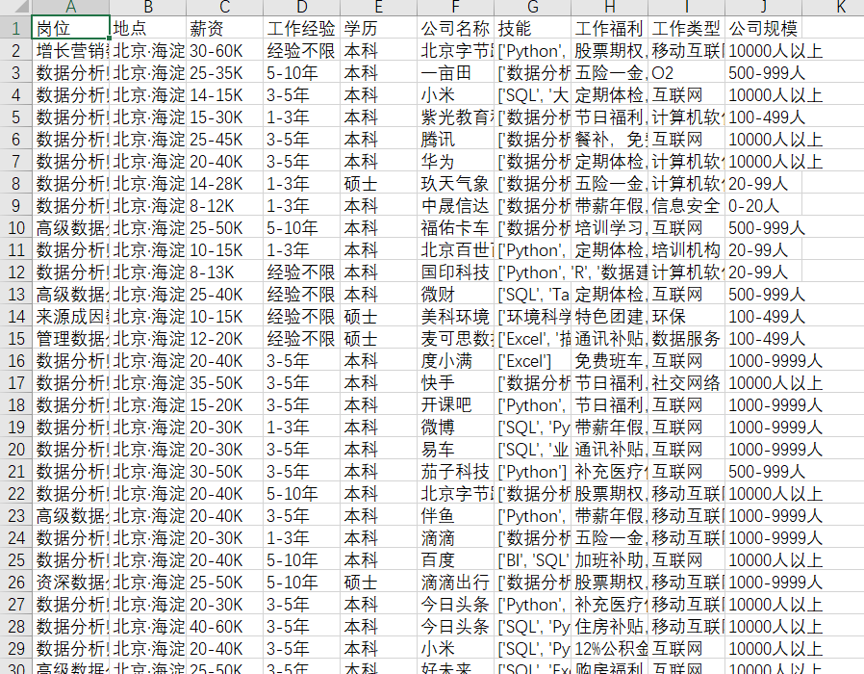
以上是爬取的数据以csv格式存储。

二、引用第三方行库：
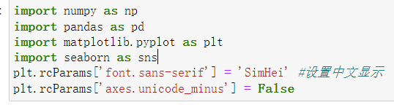
引用numpy对数据进行基本的数值运算，pandas对数据进行统计分析，matplotlib.pyplot和seaborn进行绘图，使数据以图像形式展现更加形象。
plt.rcParams['font.sans-serif'] = 'SimHei' #设置中文显示
plt.rcParams['axes.unicode_minus'] = False
由于默认的pyplot字体并不支持中文字符的显示，因此需要通过设置font.sans-serif参数改变绘图时的字体，使得图形可以正常显示中文，方便展示时的说明。同时，由于更改字体后，会导致坐标轴中的部分字符无法显示，因此需要同时更改axes.unicode_minus参数。
对数据进行初步分析：
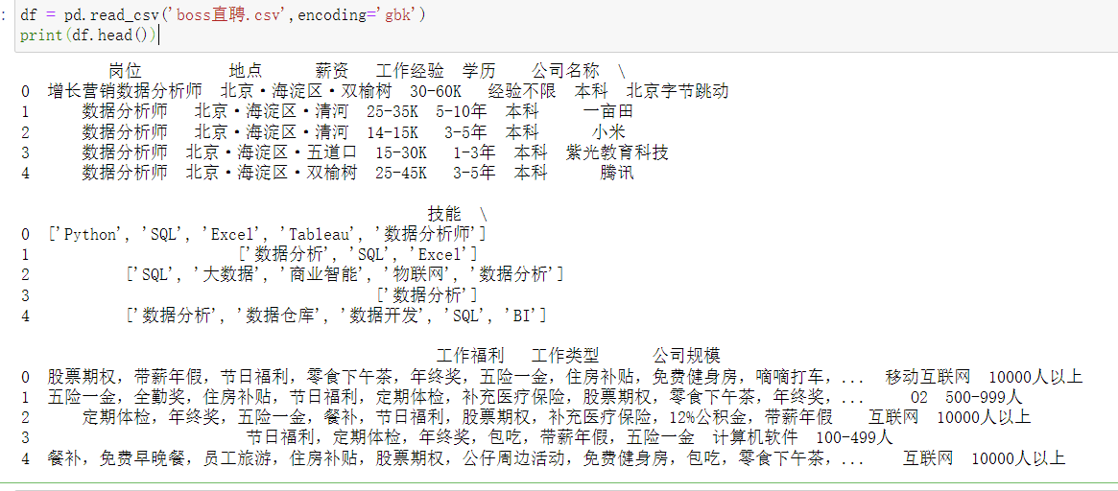

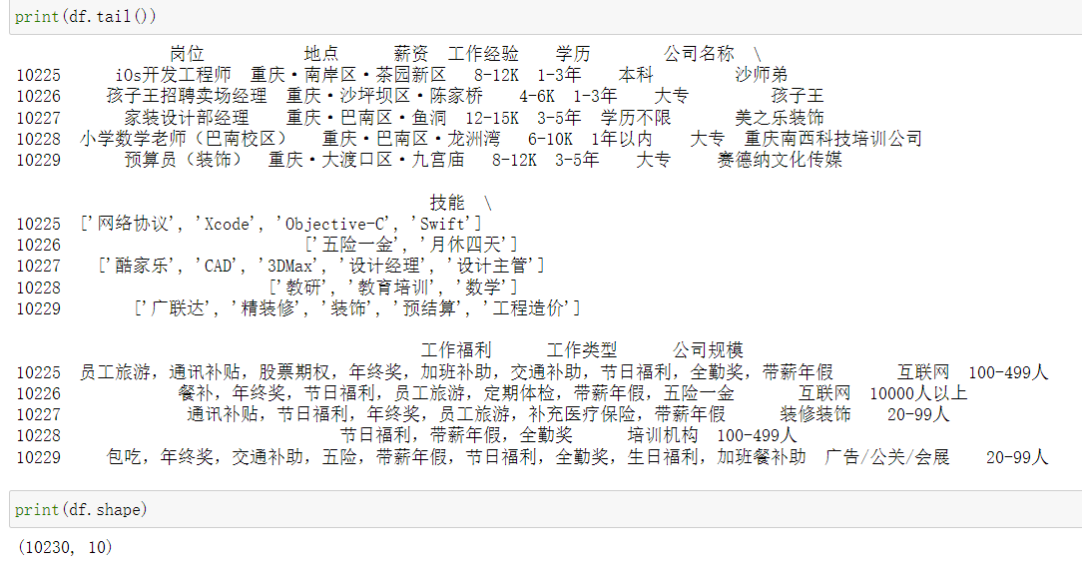
使用pandas库下的pd_read_csv对’boss直聘.csv’进行读取，得到数据框的数据类型-df。通过df.head和df.tail对该数据框的前五行以及后五行数据进行输出。同时用shape把文件的行数(10230)以及列数(10)输出，对数据进行初步分析。

三、绘制需求岗位数量最多的前十家公司
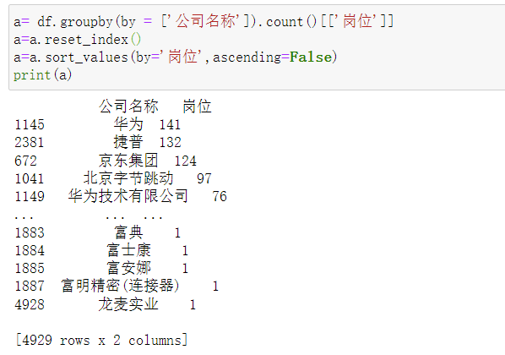
利用pandas下的groupby函数实现分组聚合进行组内计算,统计不同公司的所需数据分析师岗位数量。使用rest_index为分组后的数据添加索引，再用sort_value函数依据岗位数量排列。
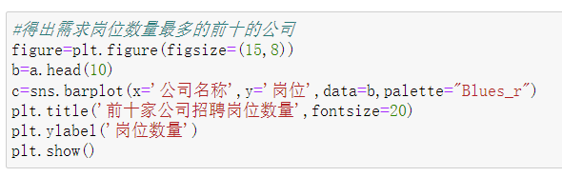
利用a.head(10)得出需求岗位前十的公司，然后通过plt.figure()设置画布的尺寸，最后利用sns.barplot()以直方图绘制前十家公司的数据。Palette是调色板，这里使用’Blue_r’色系，使用plt.title()设置图像名称，以及用fontsize调节名称大小，利用plt.ylabel改变y轴名字为岗位数量。最后展示图像如下。
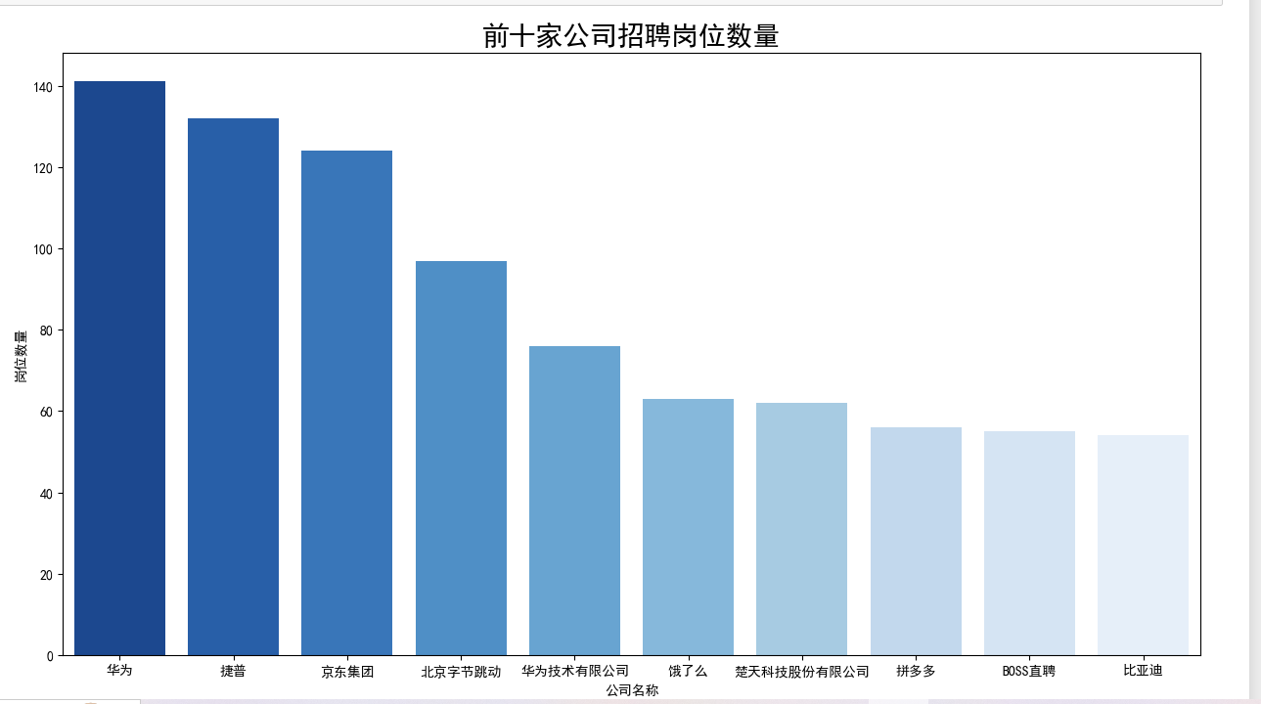

四、绘制数据分析师的学历要求分布
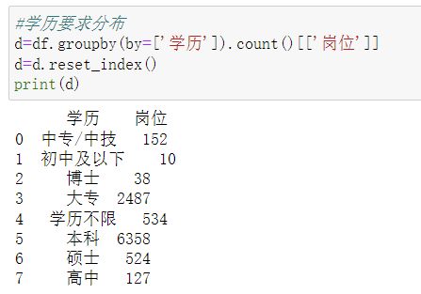
同样依据岗位数量得出数据分析师岗位对学历的需求,这次绘制饼状图不用对数据进行排序。
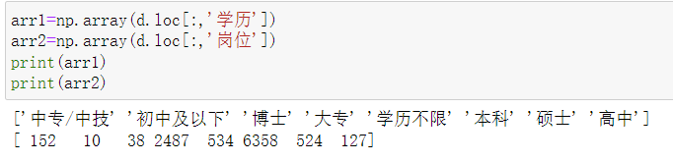
使用loc对数据框进行切片，提取学历信息和岗位信息，并转换成array格式，方便使用matplotlib.pyplot绘图。
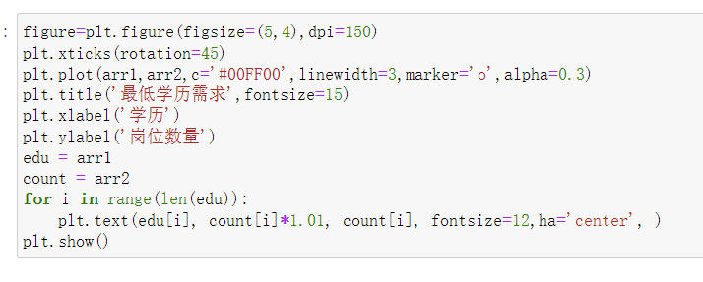
dpi是调节图片像素点的。利用rotation=45将x轴数据倾斜45°，采用plt.plot函数绘制折线图，c=’#00FF00’是线条的颜色数据，linewidth控制的是线条的宽度，marher控制标记点的类型，alpha控制的是线条透明度。利用plt.text展示每个点的数据。
最后显示的图形如下。
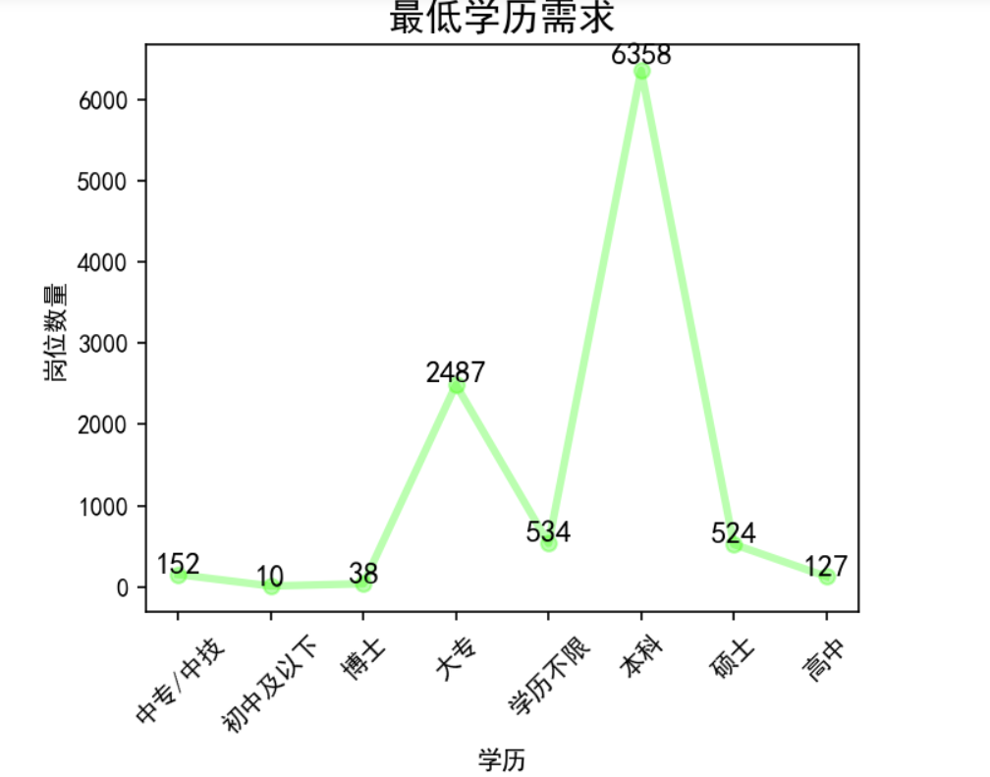
从图中可以清晰看到数据分析师岗位对最低学历为本科的需求最多。对高中及以下学历（不包括学历不限的要求）的需求仅为289。

五、数据分析师的薪资分布：
分析的文件中薪资数据以“10-15K”或者“5000”这样的数据形式存储，我们可以用pandas的apply进行数据处理。
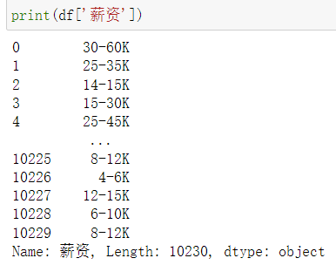
代码如下：
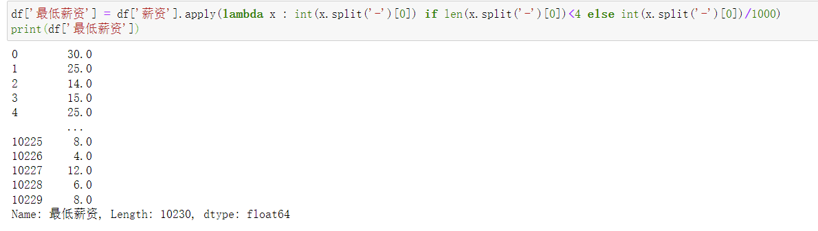
先给数据框df添加新的一列‘最低薪资’，运用apply函数进行数据的处理。
lambda表达式不需要声明函数名，处理起来更加清洁便利。同时采用split函数分割字符串得到最低薪资(单位为千)。(需要判断薪资单位是否是K，如果是则直接添加，如果不是则除1000变成K)
进行直方图绘图：
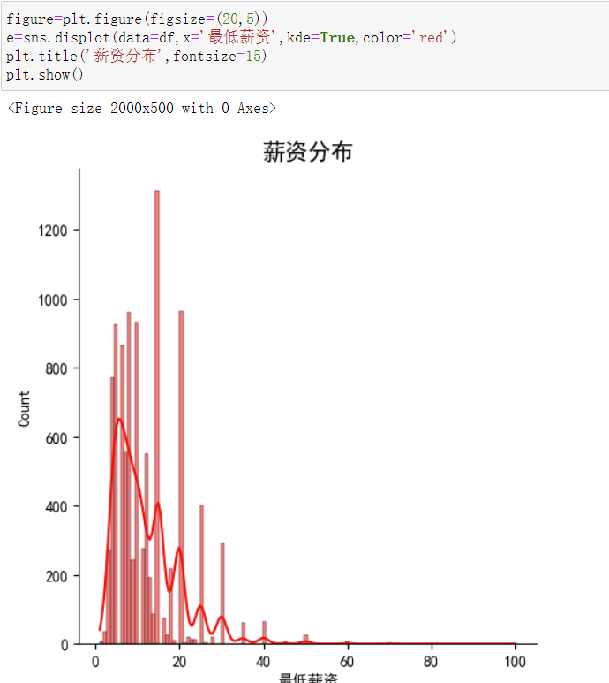
这次进行的是直方图（质量分布图）的绘制。kde=True是显示核密度估计曲线，可以更加直观显示最低薪资的情况，对于最低薪资分布状况一目了然，便于判断其总体的分布情况。从图中可以明显看见数据分析师的最低薪资主要分布在0-20K之间。

六、查看不同规模公司的薪资分布：
通过groupby函数可以得到公司规模的种类有六种：0-20人，20-99人，100-499人，500-999人，1000-9999人，10000人以上，同时也得到了不同规模最低薪资的平均值。
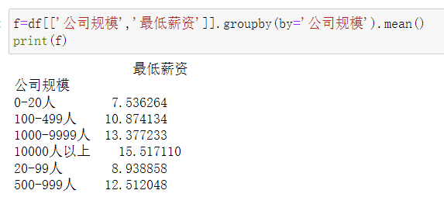
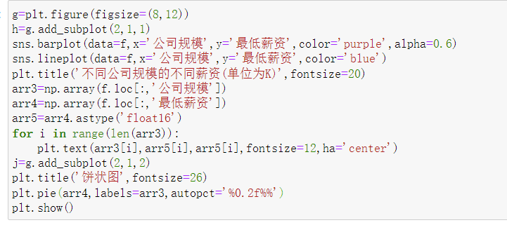
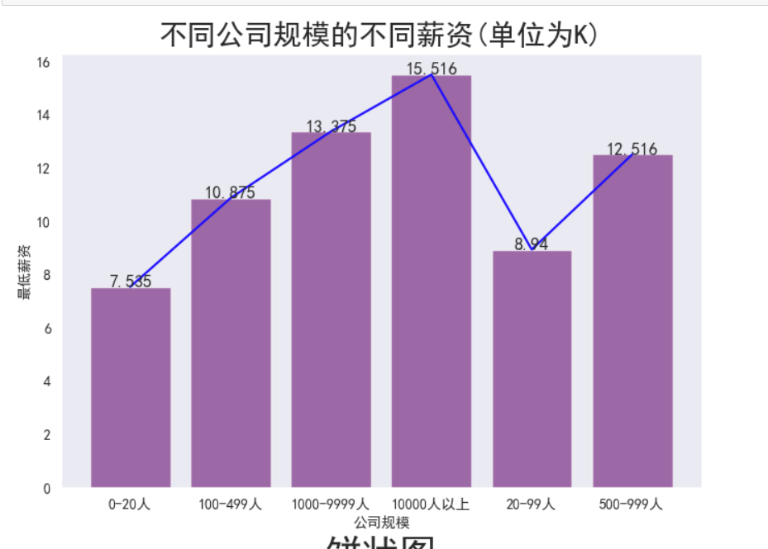
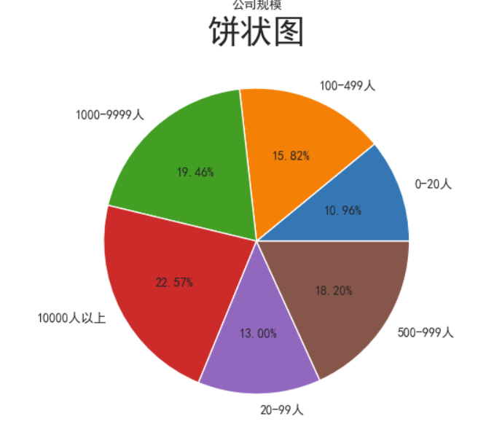
通过add_subplot函数将画布分成两份，在上面画条形图和折线图，在下面画饼状图。条形图和折线图：通过之前的groupby分组将数据直接传入sns.barplot和sns,lineplot中直接绘制出图像，为了得到显示的数据利用for循环和plt.text函数在每个折线点显示数据，因为最开始得到的平均数据为多为小数点，这里用了astype(‘float16’)函数转化为三位小数点的浮点数。饼状图：调用plt.pie()函数中autopct='%0.2f%%'参数，显示数据为两位小数点。由上面两张图可以得出公司规模为10000人以上平均工资最多，公司规模为0-20人平均工资最小，数据分析师的工资跟其公司规模大小成大体正相关（不是绝对）。
公司规模和薪资的关系（小提琴图和散点图）：
小提琴图跟箱线图类似，可以显示分布中的细微差别。采用小提琴图（sns.violinplot）再结合散点图（sns.stripplot）可以详细地显示数据的分布,让读者更加清晰直观的看到数据。

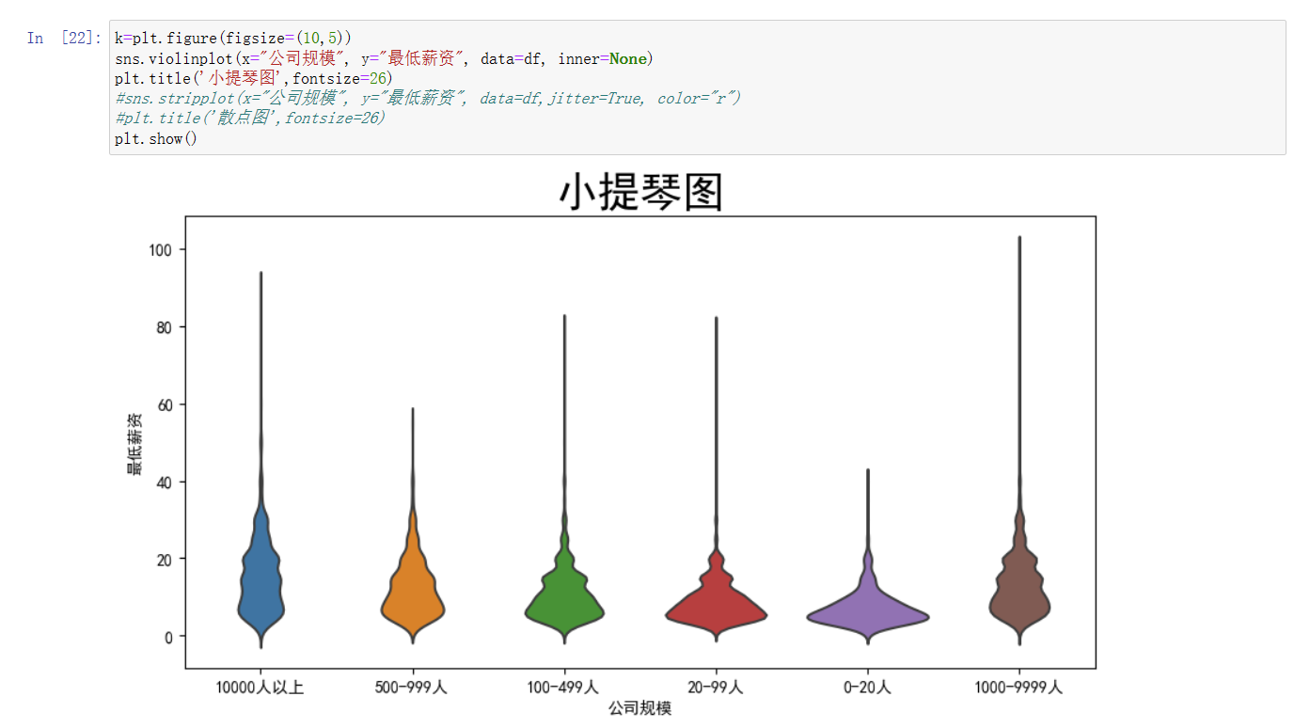

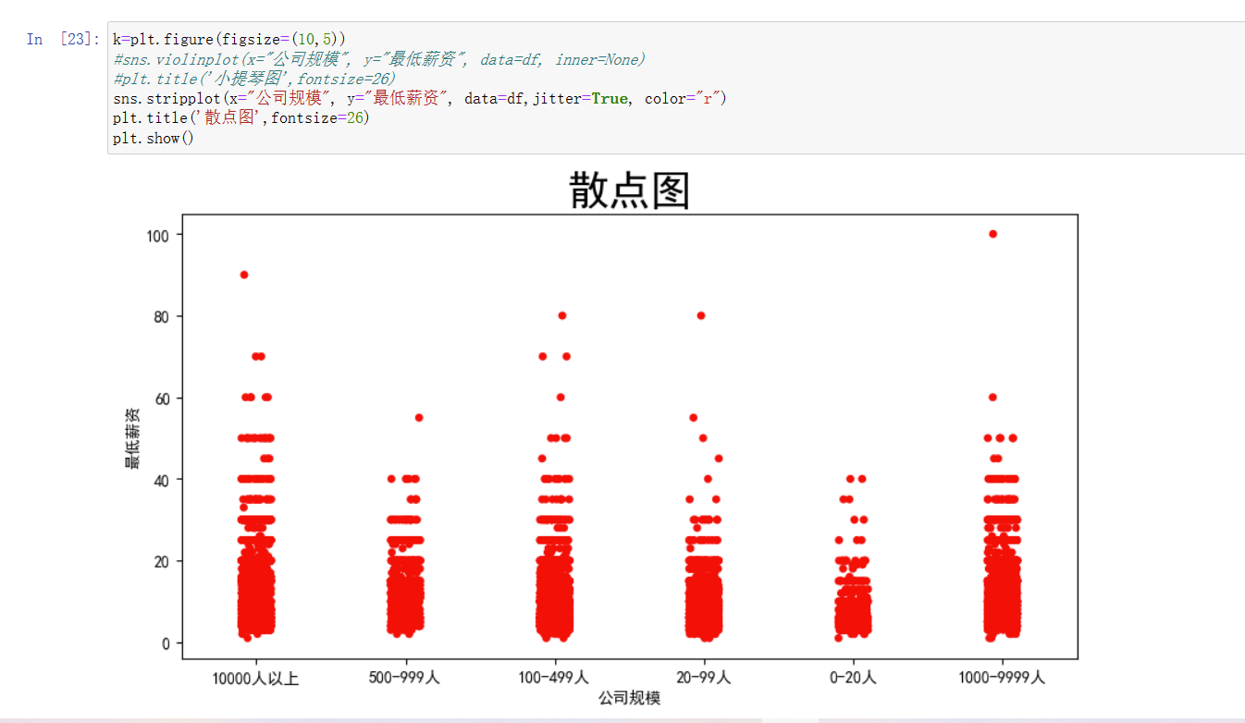

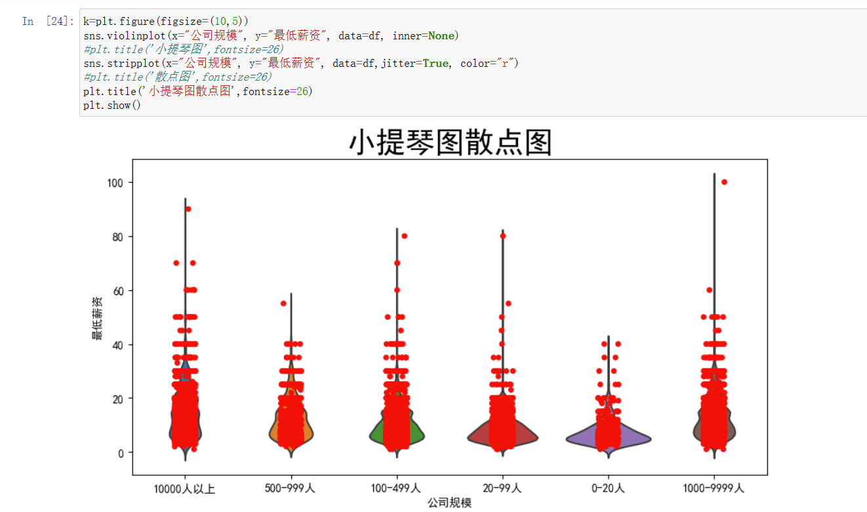
由于数据太多导致是散点图的点太过密集，使得图像有点难看，下面是前200个数据的得到的小提琴散点图
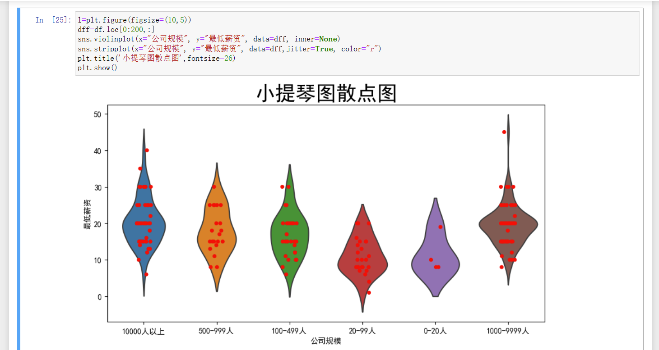
最后在每个绘图中加入plt.savefig来将绘制的图片保存到文件夹里。（这样就美观多了）

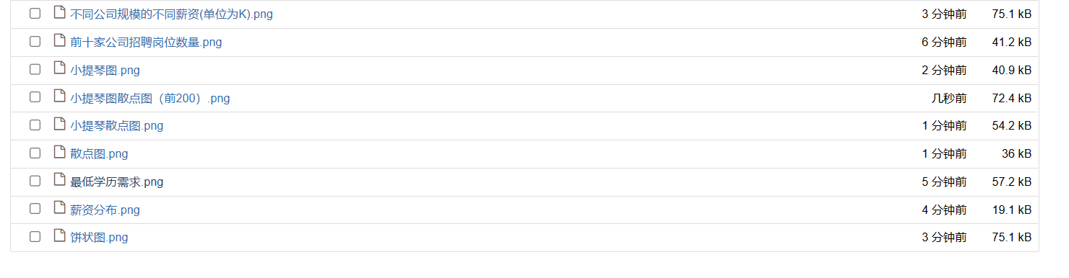

七、总结
（1）、Python是一个功能性极强的语言，其用途广泛（网络数据抓取、数据分析、机器学习、深度学习等），随着市场对数据分析要求的增多，数据分析师的岗位也如雨后春笋般增多，其中大部分数据分析师岗位对掌握Python技能有硬性要求，可见Python的重要性。据不完全统计，Python的使用率一直呈持续增加，前景十分不错。Anaconda是一款免费开源的集成Python开发环境的软件，其自带众多第三方库（numpy、pandas、seaborn等），是用Python进行数据分析的优秀软件，
（2）、通过本次数据可视化，我们可以看出数据分析师是一个非常热门的岗位，其薪资待遇十分不错，小至几十人的公司，大到上千人的公司都会招聘数据分析师，其核心技术之一便是Python,当然仅仅靠Python一种技能去应聘该岗位是有点困难，还需要掌握MySQL等数据库技术，以及相应的算法。
（3）、引用Python之禅的前几句话
Beautiful is better than ugly. （优美比丑陋好）
Explicit is better than implicit.（清晰比晦涩好）
Simple is better than complex.（简单比复杂好）
Complex is better than complicated.（复杂比错综复杂好）
Flat is better than nested.（扁平比嵌套好）
Sparse is better than dense.（稀疏比密集好）
Readability counts.（可读性很重要）
没有人天生就会做出完美的代码，只有不断地去改善，本次数据分析也碰到许多困难，但是只有不断去尝试去改善才能接近完美，无论是之前还是之后的学习，只有保持这种初心才能更上一楼。

八、参考文献：
【1】《Python数据分析与应用》，黄红梅、张良均编著，人民邮电出版社
【2】《利用Python进行数据分析》，韦斯·麦金尼编著，机械工业出版社
【3】 《Python数据分析入门，数据分析师入门》 （https://github.com/ChanMenglin/PandasVersusExcel）
注：本实验用的Python版本为3.9.13，Anaconda为22.9.0，用的是Jupyter Notebook进行数据分析。
本论文使用的代码会跟csv文件以及保存下来的图片打包成压缩包跟论文一样提交白果云。

